*Facimp Wyden – Alexandre Santos Silva (202302366996)*

*Sistema de Informação – Sistemas Operacionais (Thalles Canela)*

**BCP E SCHEDULER**

Ao criar um processo, o sistema operacional executa diversas operações. Para identificar os processos, atribui um número de identificação de processo (PID) a cada processo. Como o sistema operacional suporta multiprogramação, ele precisa acompanhar todos os processos. Para esta tarefa, o bloco de controle de processo (PCB) é usado para rastrear o status de execução do processo. Cada bloco de memória contém informações sobre o estado do processo, contador do programa, ponteiro de pilha, status dos arquivos abertos, algoritmos de agendamento, etc.

Todas essas informações são necessárias e devem ser salvas quando o processo passa de um estado para outro. Quando o processo faz uma transição de um estado para outro, o sistema operacional deve atualizar as informações na PCB do processo. Um bloco de controle de processo (PCB) contém informações sobre o processo, ou seja, registros, quantum, prioridade, etc. A tabela de processos é uma matriz de PCBs, que contém logicamente um PCB para todos os processos atuais no sistema.

**Estrutura do bloco de controle de processo**

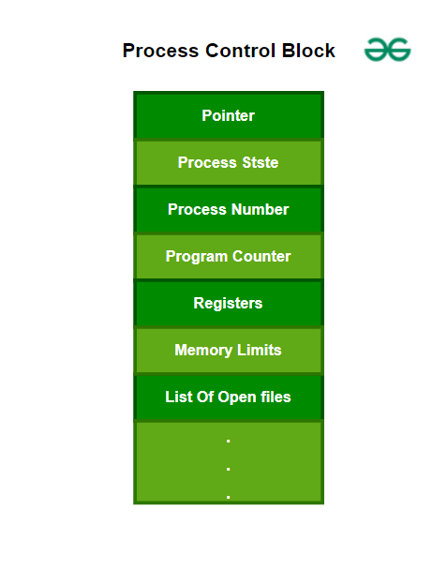Um Bloco de Controle de Processo (PCB) é uma estrutura de dados usada pelo sistema operacional para gerenciar informações sobre um processo. O controle de processos acompanha muitas informações importantes necessárias para gerenciar processos com eficiência. O diagrama ajuda a explicar alguns desses itens de dados importantes.

* **Ponteiro:** É um ponteiro de pilha que deve ser salvo quando o processo é alternado de um estado para outro para manter a posição atual do processo.
* **Estado do processo:** Armazena o respectivo estado do processo.
* **Número do processo:** Cada processo recebe um ID exclusivo conhecido como ID do processo ou PID, que armazena o identificador do processo.
* **Contador de programas:** O Contador de programas armazena o contador, que contém o endereço da próxima instrução a ser executada para o processo.
* **Registro:** Registra no PCB, é uma estrutura de dados. Quando um processo está em execução e sua fatia de tempo expira, o valor atual dos registros específicos do processo seria armazenado no PCB e o processo seria trocado. Quando o processo está programado para ser executado, os valores do registro são lidos do PCB e gravados nos registros da CPU. Este é o principal objetivo dos registros no PCB.
* **Lista de arquivos abertos:** essas informações incluem a lista de arquivos abertos para um processo.

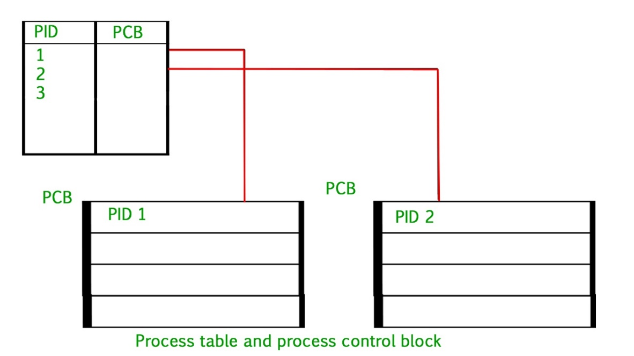

**Pontos adicionais a serem considerados para o bloco de controle de processo (PCB)**

* **Tratamento de interrupção:** O PCB também contém informações sobre as interrupções que um processo pode ter gerado e como elas foram tratadas pelo sistema operacional.
* **Troca de contexto:**O processo de mudança de um processo para outro é chamado de troca de contexto. O PCB desempenha um papel crucial na mudança de contexto, salvando o estado do processo atual e restaurando o estado do próximo processo.
* **Sistemas em tempo real:** Os sistemas operacionais em tempo real podem exigir informações adicionais no PCB, como prazos e prioridades, para garantir que os processos críticos sejam executados em tempo hábil.
* **Gerenciamento de memória virtual:**O PCB pode conter informações sobre o gerenciamento de memória virtual de um processo , como tabelas de páginas e tratamento de falhas de página.
* **Comunicação entre processos:**O PCB pode ser usado para facilitar a comunicação entre processos, armazenando informações sobre recursos compartilhados e canais de comunicação entre processos.
* **Tolerância a falhas:**Alguns sistemas operacionais podem usar várias cópias do PCB para fornecer tolerância a falhas em caso de falhas de hardware ou erros de software.

**Localização do bloco de controle de processo**

O Bloco de Controle de Processo (PCB) é armazenado em uma parte especial da memória que os usuários normais não podem acessar. Isso ocorre porque ele contém informações importantes sobre o processo. Alguns sistemas operacionais colocam o PCB no início da pilha do kernel para o processo, pois este é um local seguro e protegido.

**Vantagens**

* **Gerenciamento eficiente de processos:**A tabela de processos e o PCB fornecem uma maneira eficiente de gerenciar processos em um sistema operacional. A tabela de processos contém todas as informações sobre cada processo, enquanto o PCB contém o estado atual do processo, como o contador do programa e os registros da CPU.
* **Gerenciamento de recursos:**A tabela de processo e o PCB permitem que o sistema operacional gerencie os recursos do sistema, como memória e tempo de CPU, com eficiência. Ao acompanhar o uso de recursos de cada processo, o sistema operacional pode garantir que todos os processos tenham acesso aos recursos de que precisam.
* **Sincronização de processos:**A tabela de processos e o PCB podem ser usados para sincronizar processos em um sistema operacional. O PCB contém informações sobre o estado de sincronização de cada processo, como seu status de espera e os recursos que está aguardando.
* **Agendamento de processos:** A tabela de processos e o PCB podem ser usados para agendar processos para execução. Ao acompanhar o estado de cada processo e o uso de recursos, o sistema operacional pode determinar quais processos devem ser executados em seguida.

**Desvantagens**

* **Sobrecarga:**A tabela de processo e o PCB podem introduzir sobrecarga e reduzir o desempenho do sistema. O sistema operacional deve manter a tabela de processos e o PCB para cada processo, o que pode consumir recursos do sistema.
* **Complexidade:**A tabela de processo e o PCB podem aumentar a complexidade do sistema e tornar mais desafiador o desenvolvimento e a manutenção de sistemas operacionais. A necessidade de gerenciar e sincronizar vários processos pode dificultar o projeto e a implementação de recursos do sistema e garantir a estabilidade do sistema.
* **Escalabilidade:**A tabela de processos e o PCB podem não ser bem dimensionados para sistemas de grande escala com muitos processos. À medida que o número de processos aumenta, a tabela de processo e o PCB podem se tornar maiores e mais difíceis de gerenciar com eficiência.
* **Segurança:**A tabela de processo e o PCB podem apresentar riscos de segurança se não forem implementados corretamente. Programas maliciosos podem acessar ou modificar a tabela de processos e o PCB para obter acesso não autorizado aos recursos do sistema ou causar instabilidade no sistema.
* **Dados diversos de contabilidade e status –** Este campo inclui informações sobre a quantidade de CPU usada, restrições de tempo, trabalhos ou número de processo, etc. O bloco de controle de processo armazena o conteúdo do registro, também conhecido como conteúdo de execução do processador quando ele foi bloqueado de ser executado. Essa arquitetura de conteúdo de execução permite que o sistema operacional restaure o contexto de execução de um processo quando o processo retorna ao estado de execução. Quando o processo faz uma transição de um estado para outro, o sistema operacional atualiza suas informações no PCB do processo. O sistema operacional mantém ponteiros para o PCB de cada processo em uma tabela de processo para que possa acessar o PCB rapidamente.

Fluxograma do sistema de PCB e Scheduler

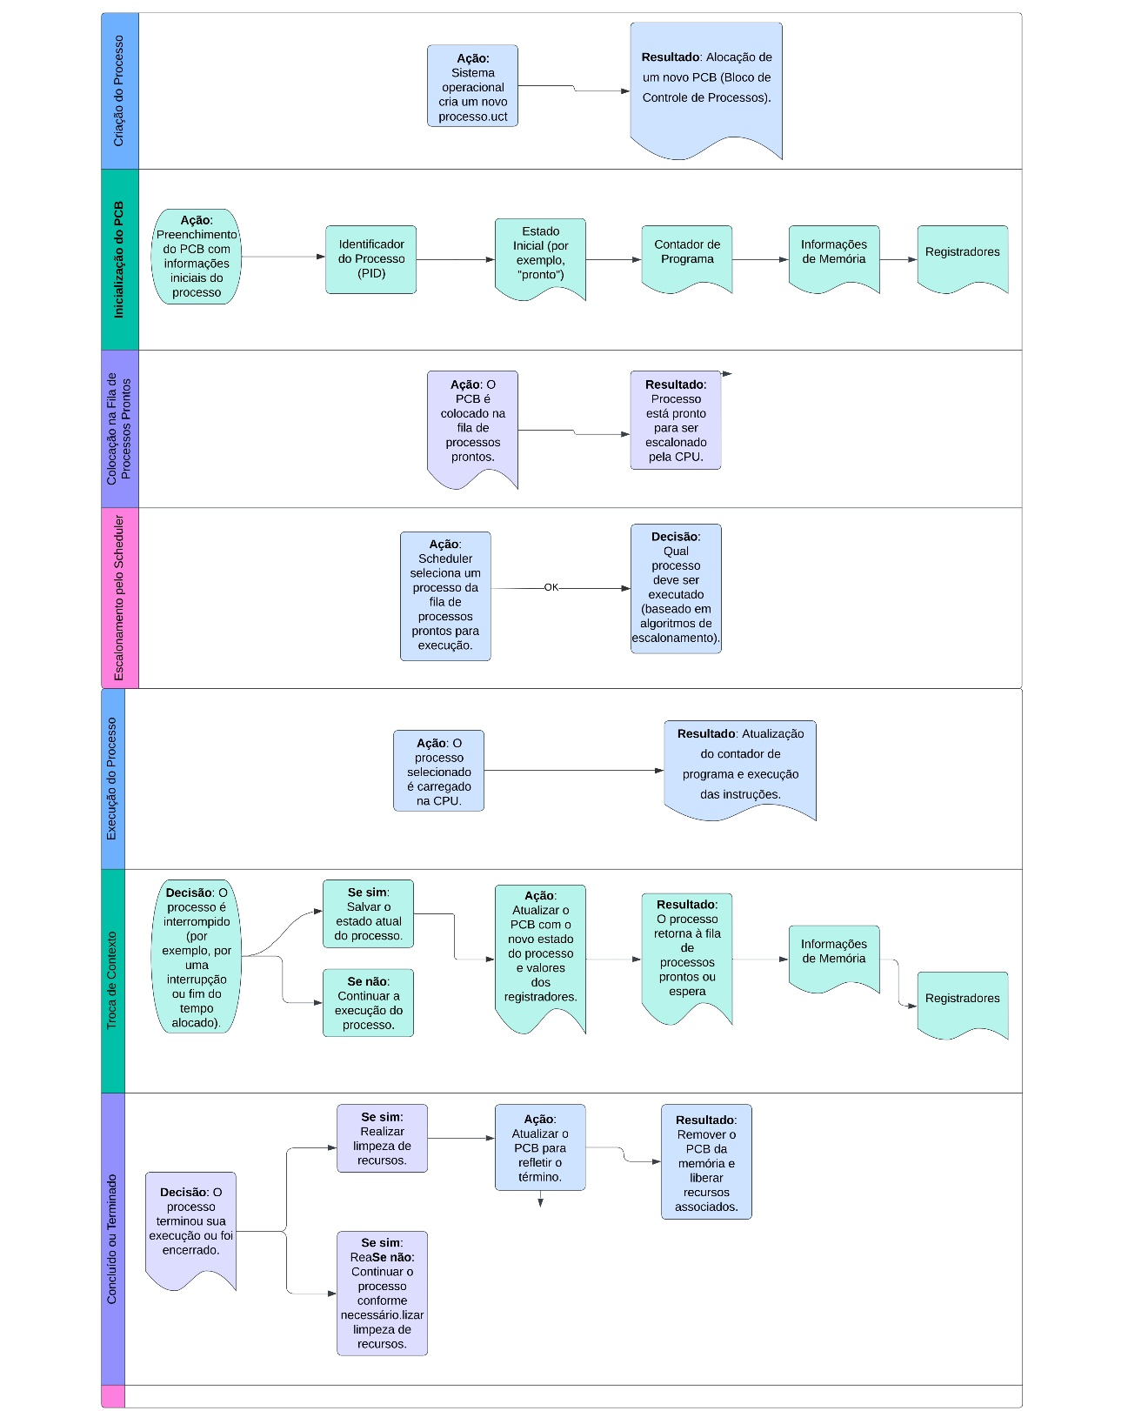

**Conclusão**

O Bloco de Controle de Processo (PCB) é essencial para gerenciar processos em um sistema operacional. Ele armazena informações cruciais sobre cada processo, como seu ID exclusivo, estado atual e uso de recursos. O PCB permite uma comutação suave do processo, multitarefa eficaz e alocação eficiente de recursos. Ao manter registros detalhados de cada processo, o PCB ajuda a manter a estabilidade e o desempenho do sistema. Compreender o papel e a estrutura dos PCBs é fundamental para apreciar como os sistemas operacionais lidam com vários processos simultaneamente